

**Tecnológico de Estudios Superiores de Ecatepec.**

División de Ingeniería en Sistemas Computacionales.

**Materia:** Base de datos para dispositivos móviles

**Proyecto:**

**Login**

**Profesor:** Griselda Cortes Barrera

**Integrantes:**

* Ponce Flores Pedro Antonio
* Rangel Reyes Cesar Librado
* Zenteno Calderón Luis Enrique

**Grupo:** 5851

**Modelo E-R**

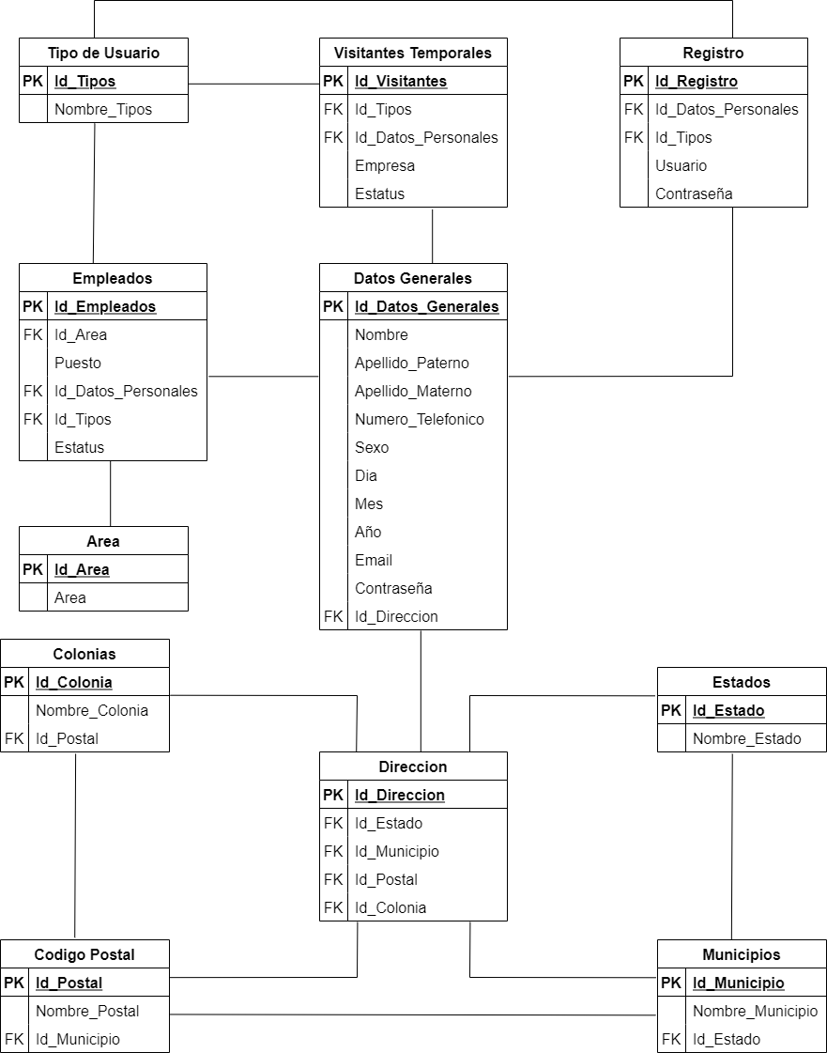

En la imagen podemos observar son los campos para registrar a un nuevo usuario. Las letras que aparece como PK se refiere a llave primaria y las letras FK se refiere a las llaves foráneas.

* La tabla de tipos de datos tiene relación con lo que es la tabla de Registro, visitantes generales y Empleados.
* La tabla área tiene relación con la tabla empleados.
* La tabla de datos generales tiene relación con la tabla de empleados, visitantes temporales, registro y empleados.
* La tabla de dirección tiene relación con la tabla de datos generales.
* La tabla de estados tiene relación de la tabla dirección y municipios.
* La tabla de municipios tiene relación de la tabla dirección y código postal.
* La tabla de código postal tiene relación de la tabla dirección y colonias.
* La tabla de colonias tiene relación con la tabla de dirección.